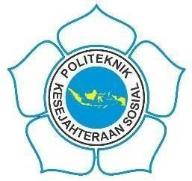

TESIS

IMPLEMENTASI MODEL KELOMPOK DUKUNGAN KELUARGA DALAM PROGRAM REHABILITASI SOSIAL
PENYALAHGUNAAN NAPZA
DI YAYASAN GRAPIKS BANDUNG

Diajukan Untuk Memenuhi Persyaratan Memperoleh Gelar
Magister Terapan Pekerjaan Sosial (M.Tr.Sos)

Dosen Pembimbing:

Tuti Kartika, Ph.D
Dr. Jumayar Marbun, M.Si

Disusun Oleh :

VIKA NURDIAN SOLEHA
NRP. 21.01.016

PROGRAM STUDI PEKERJAAN SOSIAL
PROGRAM MAGISTER TERAPAN
POLITEKNIK KESEJAHTERAAN SOSIAL BANDUNG
2023

